Индивидуальный проект

Этап 5

Гафоров Нурмухаммад Вомикович

Содержание

# 1 Цель работы

Сделать сайт на конструкторе Hugo [1]

# 2 Задание

Сделать записи для персональных проектов.  
Сделать пост по прошедшей неделе.  
Добавить пост на тему по выбору.

# 3 Выполнение лабораторной работы

Добавим на сайт проект в виде курса, который мы сейчас проходим. Папка project, в ней создаём папку github и заполняем так, как на скриншоте (рис. 1).

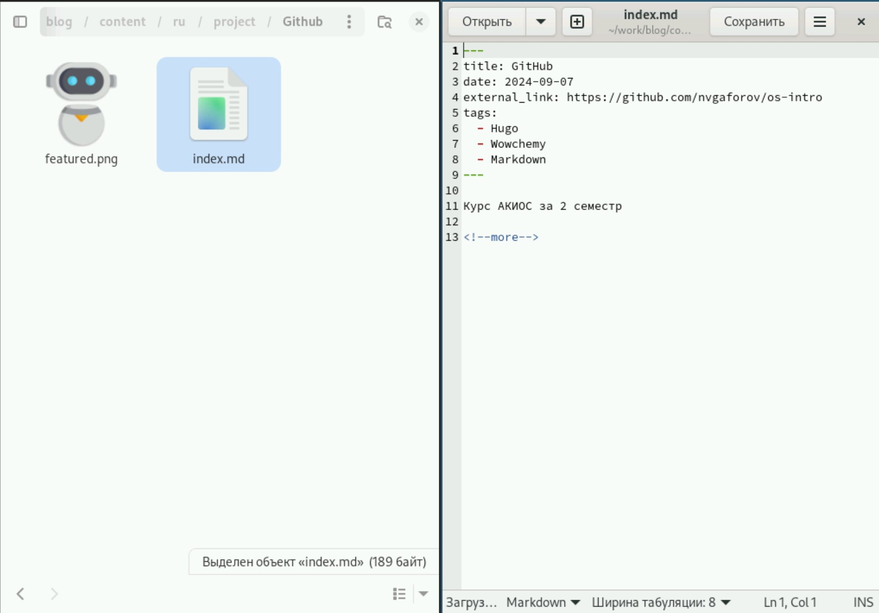

Рис. 1: Заполнение проекта

Добавим пост о языках научного программирования (рис. 2).

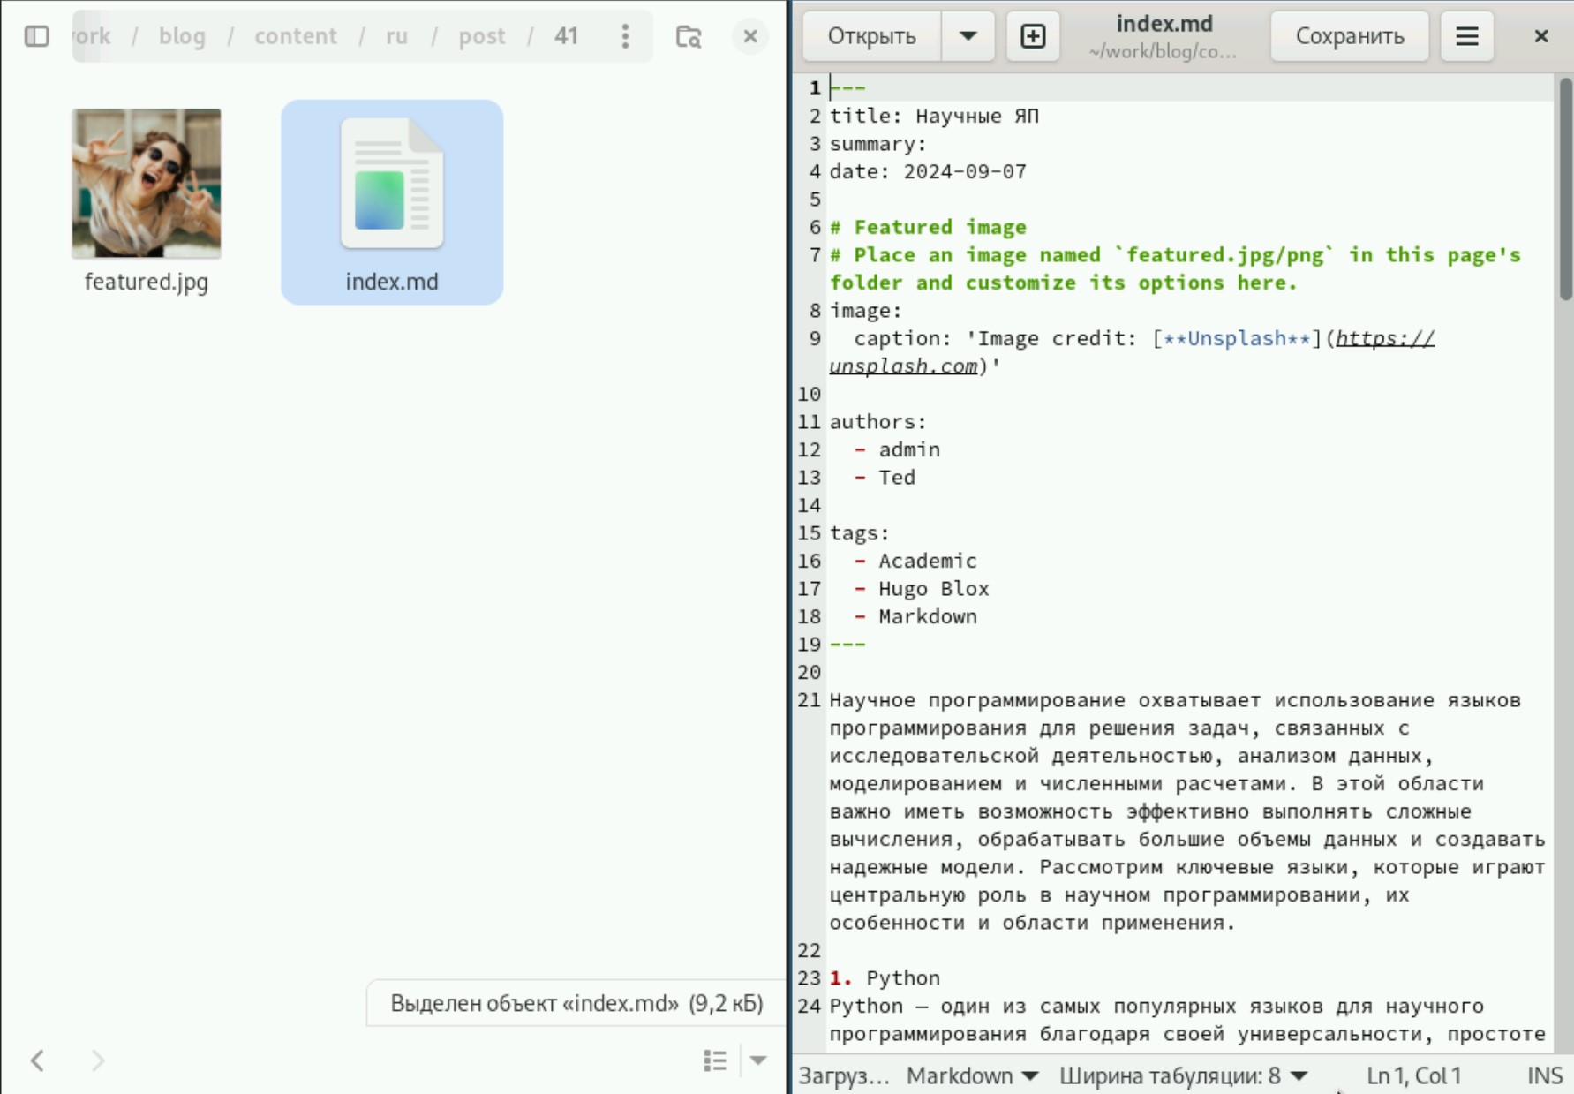

Рис. 2: Пост о языках научного программирования

И пост по прошлой неделе (рис. 3).

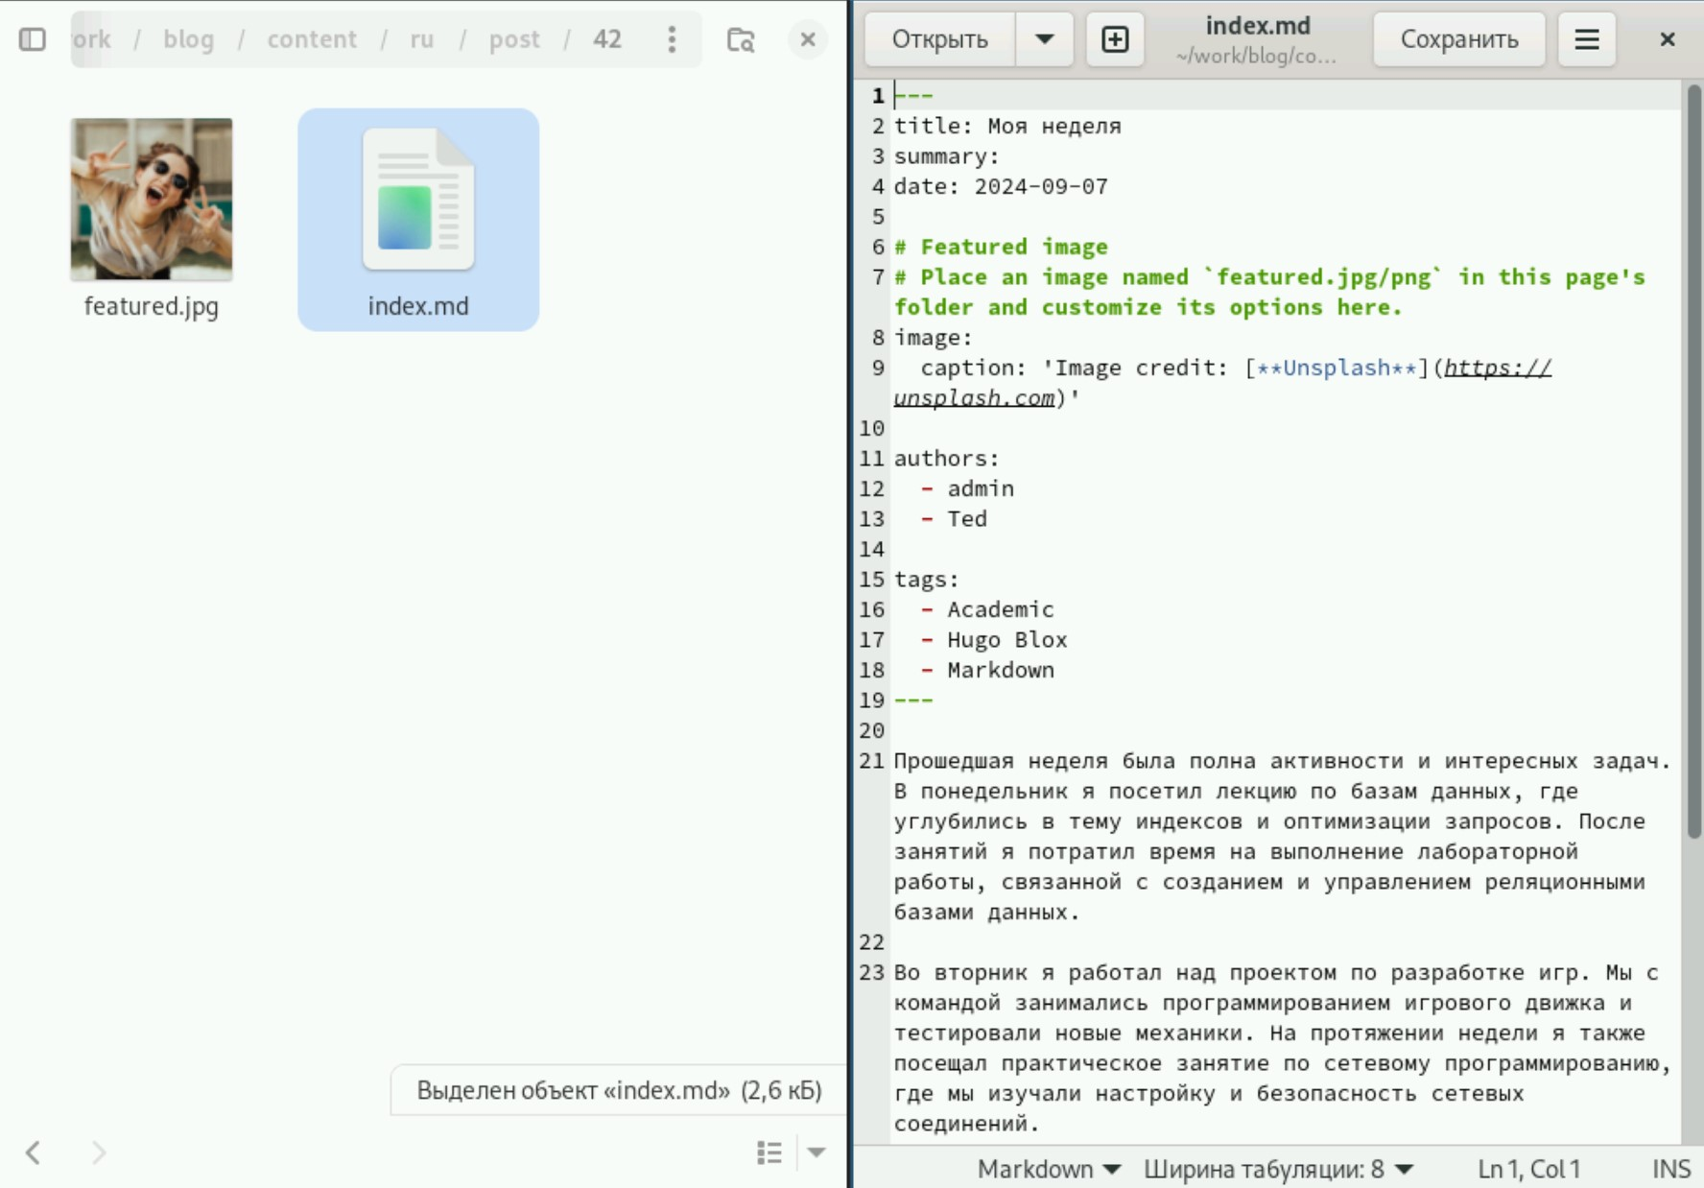

Рис. 3: Пост о прошлой неделе

Теперь так будет выглядеть заглавная страница сайта (рис. 4).

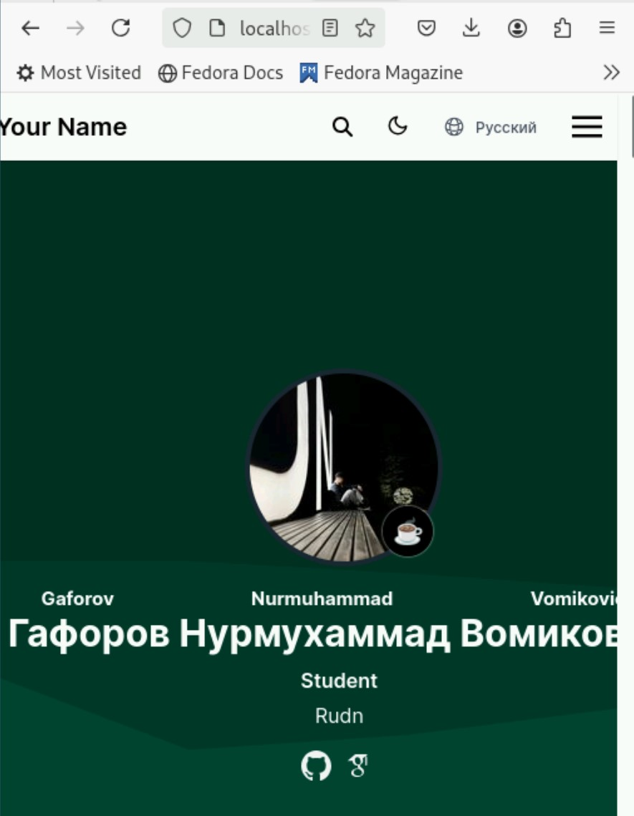

Рис. 4: Заглавная страница сайта

# 4 Выводы

Был добавлен проект на сайт. а также написано 2 поста

# Список литературы

1. HugoBlox. [Hugo Academic CV Theme](https://github.com/wowchemy/starter-hugo-academic). github.